淡江時報 第 1124 期
建築 起司 紅酒 法文系畢業專題深度呈現
學習新視界
【記者盧智瀅淡水校園報導】法文系於5月11、12日在黑天鵝展示廳舉辦「109學年度頂石課程畢業專題展」，共有13組同學參展，讓即將畢業的大四生們展現他們的學習成果，兩天內吸引近500人前往觀展，因應疫情防疫措施，大家均自主將口罩戴起，做好防護措施。

11日上午10時舉辦開幕式，外語學院院長吳萬寶、法文系系主任朱嘉瑞等教師均到場支持，吳萬寶在參觀各攤位後表示印象深刻，「展出主題廣泛且深入探討法國文化、建築、美食等內容，大四生能將各個主題多元且富有深度的呈現，學生在導覽解說時生動精彩，實屬難得。」

本次展覽主題廣泛多元，涵蓋法國建築、起司、紅酒、歷史、文學、女性主義、女性衣著演變和法國船艦等各面向的文化特色，學生以簡報、海報、手工製作等方式向觀眾介紹專題內容，使觀眾能對法國有更全面的認識。

其中，參展組以勒阿弗爾城（Le Havre）為主題介紹，該城位於法國西北部城市，是法國吞吐量第二大的海港城市，曾於二戰期間被炸毀，戰後由法國建築師奧古斯特佩雷（Auguste Perret）主持重建，並於2005年被列入聯合國世界文化遺產。該城運用現代建築風格為基礎設計都市樣貌，並融合早期城市型態與現存的歷史建築，建造後歌德式教堂、圖書館等多項公共文化場所，該組成員、法文四徐靖雯說明：「因著這城市的重建特色來做為畢業專題，除了了解建築特色外，也希望能傳達出人們從困境中重新站起的正面意義。」觀展同學、法文三黃勤恩分享：「印象最深刻的主題是『包法利夫人與她漂亮朋友們的偷情文化』，從中讓我對過去的女權主義有更多的認識。」
2021/05/16

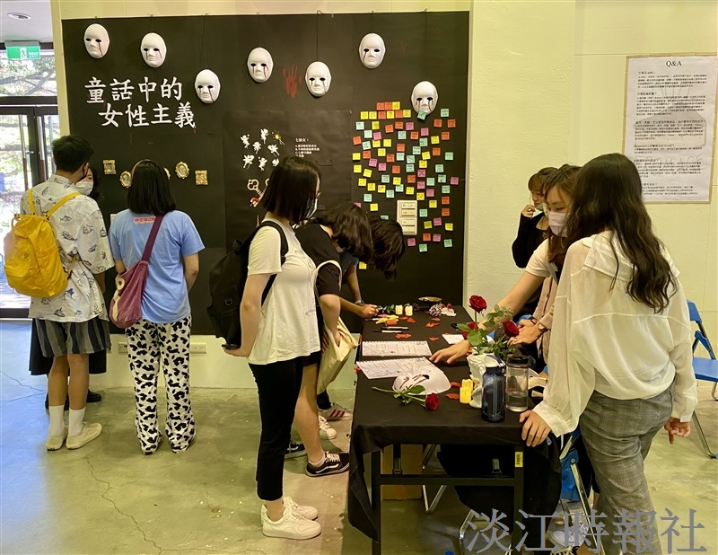
法文系於5月11、12日在黑天鵝展示廳舉辦「109學年度頂石課程畢業專題展」，本次共有13組參展。（攝影／盧智瀅）

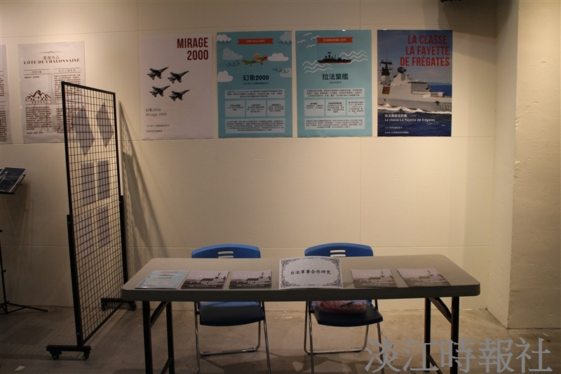
法文系於5月11、12日在黑天鵝展示廳舉辦「109學年度頂石課程畢業專題展」，本次共有13組參展。（攝影／盧智瀅）

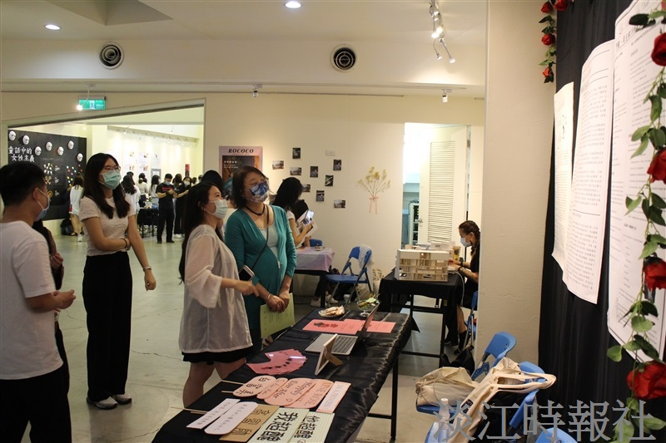
法文系於5月11、12日在黑天鵝展示廳舉辦「109學年度頂石課程畢業專題展」，本次共有13組參展。（攝影／盧智瀅）

